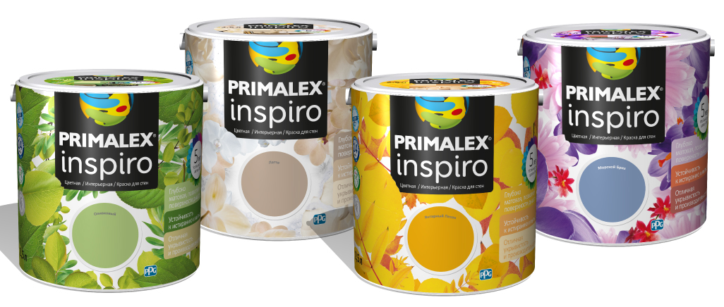

*Основные характеристики:*

*• высокая производительность - до 14 м2 на литр*

*• высокая укрывистость*

*• устойчивость цветов*

*• устойчивость к влажной уборке*

*• обеспечивает «дыхание» стен*

**PRIMALEX INSPIRO**

**Глубокоматовая краска для стен**

**Область применения:**

Primalex Inspiro это уникальная концепция современных и утонченных цветовых оттенков для придания гармонии интерьеру. Инновационная технология позволяет получить высокопрочное и устойчивое к царапинам покрытие, чрезвычайно долго сохраняющее цвет, отличающееся превосходными эксплуатационными параметрами и высокой эффективностью. Все это является предпосылкой для достижения идеального результата и создания чарующей атмосферы.

|  |  |
| --- | --- |
| Степень блеска | Матовый |
| Вязкость по Брукфилду, 20±2°C, [mPas] | 6500 ÷ 9000 |
| Плотность, 20±0,5°C, [г/см3] | Не больше 1,600 |
| Сухой остаток, [%веса] | Не меньше 50,0 |
| Устойчивость к мытью согласно PN-EN 13300 | Класс 3 |
| Количество слоев | 1-2 |
| Время высыхания слоя, 23°±2°C, [ч] | 2 |
| Следующий слой, [ч] | Через 2 |
| Способ нанесения | Кисть, валик или краскопульт |
| Расход на один слой | до 14 м2/л в один слой, в зависимости от впитывающей способности поверхности и интенсивности цвета |
| Разбавитель | Вода |

|  |
| --- |
| **Способ применения**   1. **Подготовка поверхности**  * удалите остатки старых покрытий и вымойте лоснящиеся участки водой с мылом. * Поверхность перед окрашиванием должна быть чистой, сухой, твердой, свободной от пыли, отслаивающихся участков и трещин. * Свежую штукатурку и необработанные поверхности с повышенными абсорбирующими характеристиками (гипс, гипсокартонные плиты) необходимо загрунтовать подходящим грунтом глубокого проникновения. * Поверхности, окрашенные эмульсионными красками, очищаются путем промывки водой с добавлением моющих средств, например мылом для краски. |
| **2. Нанесение**   * Перед использованием тщательно перемешать. * При необходимости разбавить водой макс. 5% от объема краски. * Рекомендуемая температура для проведения окрашивания от + 10° C до + 30° C. * Рекомендуемое количество слоев 1-2. Нанесите второй слой после высыхания первого. * Свежие цементно-известковые штукатурки следует окрашивать через 3-4 недели после нанесения. * Полные функциональные свойства лакокрасочного покрытия достигаются через 4 недели после окрашивания. |

**Дополнительная информация**

* После использования вымойте инструменты водой.
* Во время и после окрашивания проветривайте помещение, пока не исчезнет характерный запах.

**4. Инструкции по охране труда , технике безопасности и противопожарная защита**

* Следуйте инструкциям на упаковке.
* Подробная информация содержится в Паспорте безопасности материалов.

Стандарт: ZN-PPGDP-018

Разрешения: имеет сертификат гигиены PZH

Соответствует требованиям стандарта PN-C-81914 типа I (устойчивость к мокрой очистке) в соответствии с PN-EN-13300

**Код PKWiU:** 20.30.11.0

**Срок годности**: 36 месяцев с даты изготовления

Знак термометра 0°C ÷ + 30°C

**Предел содержания ЛОС согласно Директиве 2004/42 / ЕС для данного продукта: (кат. A / a / FW): 30 г / л (2010 г.). Продукт содержит макс. 30 г / л.**

Коммерческая упаковка: 0,04, 1л 2,5 л; 5 л

*Информация, содержащаяся в этом Техническом паспорте, подготовлена на основании наших знаний и действительна на дату ее выпуска. Компания оставляет за собой право вносить изменения без предварительного уведомления в связи с тем, что обстоятельства, приведшие к изменениям, находятся вне зоны контроля PPG Deco Polska Sp. Z.o.o*